MAXIMA: LA MIGLIOR SOLUZIONE PER RISPARMIARE ENERGIA CON CONSUMI D'ARIA COSTANTI
La nuova frontiera di efficienza nei compressori monostadio
LA RICERCA TECNOLOGICA É ALLA BASE DEI RISULTATI OTTENUTI:
FINO A 5,4 kW / m³ / min.
BASSA VELOCITÁ DEL GRUPPO POMPANTE: SOLI 1000 giri/min.

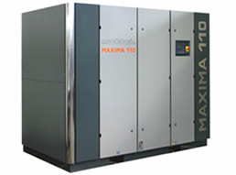 | La geometria dell'unità pompante è stata migliorata; i materiali ed i componenti sono di ottima qualità e di adeguato dimensionamento; inoltre, la velocità di rotazione del gruppo di compressione è stata ridotta a soli 1000 giri/min.  Queste soluzioni con alta efficienza offrono numerosi vantaggi per la gestione globale del compressore.
ACCOPPIAMENTO DIRETTO
Il compressore Maxima è silenzioso ed è provvisto di giunto elastico tra motore e compressore, senza cinghie da cambiare o registrare. Inoltre è privo di ingranaggi e cuscinetti volventi che necessitano di manutenzione.
MANUTENZIONE
E' limitata al cambio dell'olio agli intervalli prestabiliti, alla pulizia o sostituzione del filtro aria e del radiatore. I filtri separatori possono raggiungere 10.000 ore di lavoro, con un evidente risparmio economico.
AFFIDABILITÀ
Il compressore Maxima è progettato per uso industriale continuo 24 ore su 24, 12 mesi su 12 con prestazioni costanti. Per un compressore Mattei è normale superare le 100.000 ore di lavoro.
EFFICIENZA
Il compressore Maxima è stato progettato per offrire migliori prestazioni possibili a pieno carico. L'esclusiva tecnologia del gruppo di compressione Mattei garantisce il miglior rendimento volumetrico al regime di funzionamento di 1000 giri/min.
PALETTE PROGETTATE PER OLTRE 50.000 ORE DI ESERCIZIO
Un film d'olio sulla superficie interna dello statore impedisce il contatto diretto tra le palette e lo statore, evitando in questo modo l'usura.

FUNZIONAMENTO CON PORTATA MODULATA A PRESSIONE COSTANTE  I compressori Mattei sono dotati della valvola di aspirazione proporzionale modulante che eroga aria a pressione costante e che consente di poter lavorare anche in assenza di serbatoio. | 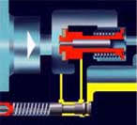

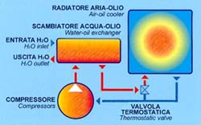 | KIT RECUPERO CALORE  Una parte considerevole (circa l'80%) dell'energia spesa per comprimere l'aria viene dispersa sotto forma di calore. Il recupero di questa energia può quindi risultare conveniente ai fini di un risparmio per i sistemi o processi che ne fanno uso.
MATTEI ha quindi predisposto appositi KIT di RECUPERO CALORE che permettono di riscaldare acqua utile per uso sanitario o di processo. I KIT, composti da scambiatori di calore acqua-olio, valvola termostatica e da un apposito impianto idraulico, si integrano nel sistema di raffreddamento ad aria della macchina; ciò rende l'allestimento autonomo nel controllo della temperatura dell'olio e autoprotetto da eventuali riduzioni del flusso acqua o nel caso di surriscaldamento di quest'ultimo.

SILENZIOSITA'  Carrozzeria a elevato potere insonorizzante.  I livelli di rumorosità sono molto contenuti in accordo con le normative vigenti. | 